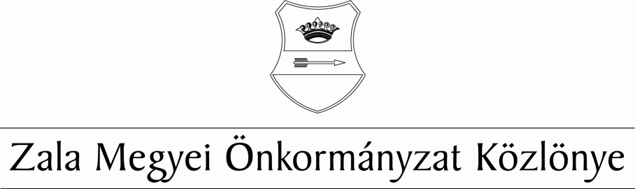
XXVIII. évf. 9. szám 2017. december 14.
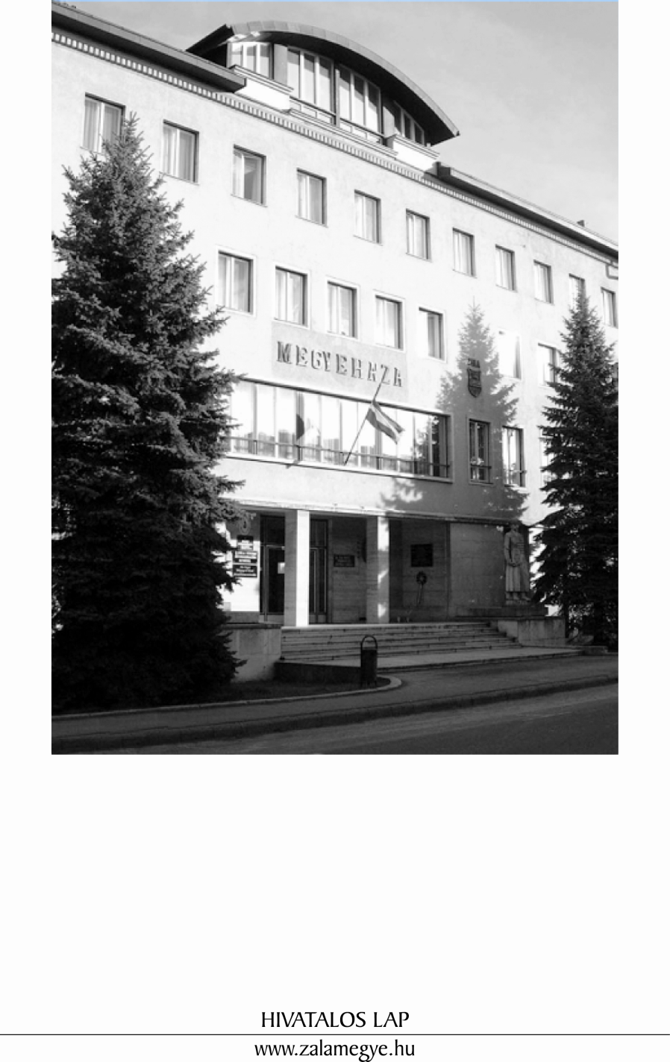

T A R T A L O M
- A KÖZGYŰLÉS HATÁROZATAI

48/2017. (XII.13.) KH |  | Napirend megállapítása.
49/2017. (XII.13.) KH |  | A 272/2014. (XI. 5.) Korm. rendelet 65. § (1a) bekezdése szerinti döntés meghozatala.

I. A KÖZGYŰLÉS HATÁROZATAI

Napirend megállapítása

48/2017. (XII.13.) KH

A Zala Megyei Közgyűlés az elnök által előterjesztett napirendet elfogadja.

A 272/2014. (XI. 5.) Korm. rendelet 65. § (1a) bekezdése szerinti döntés meghozatala

49/2017. (XII.13.) KH

A Zala Megyei Közgyűlés a Terület- és Településfejlesztési Operatív Program (TOP) végrehajtása keretében a Regionális Fejlesztési Programokért Felelős Irányító Hatóságnak (IH) az előterjesztés mellékletében szereplő döntési javaslatával változatlan formában egyetért, az Irányító Hatóság erre irányuló előterjesztése esetén a TOP-1.1.2-16-ZA1-2017-00001, valamint a TOP-1.2.1-16-ZA1-2017-00001 azonosítószámú támogatási kérelmek támogatásával szintén egyetért.

Határidő: azonnal
Felelős: Dr. Pál Attila, a közgyűlés elnöke

Hivatalos lap

Szerkeszti: Zala Megyei Önkormányzati Hivatal
Felelős szerkesztő: Dr. Mester László megyei főjegyző
Kiadja: Zala Megyei Közgyűlés
Zalaegerszeg, Kosztolányi u. 10.
Felelős kiadó: Dr. Pál Attila a közgyűlés elnöke
Zala Megyei Önkormányzat Házinyomda 9/2017

ISSN 1585-2288

